今日动态
4月7日 星期日 雨天
- 入园情况：
今日来园28位小朋友，3位小朋友请假。
2.区域活动
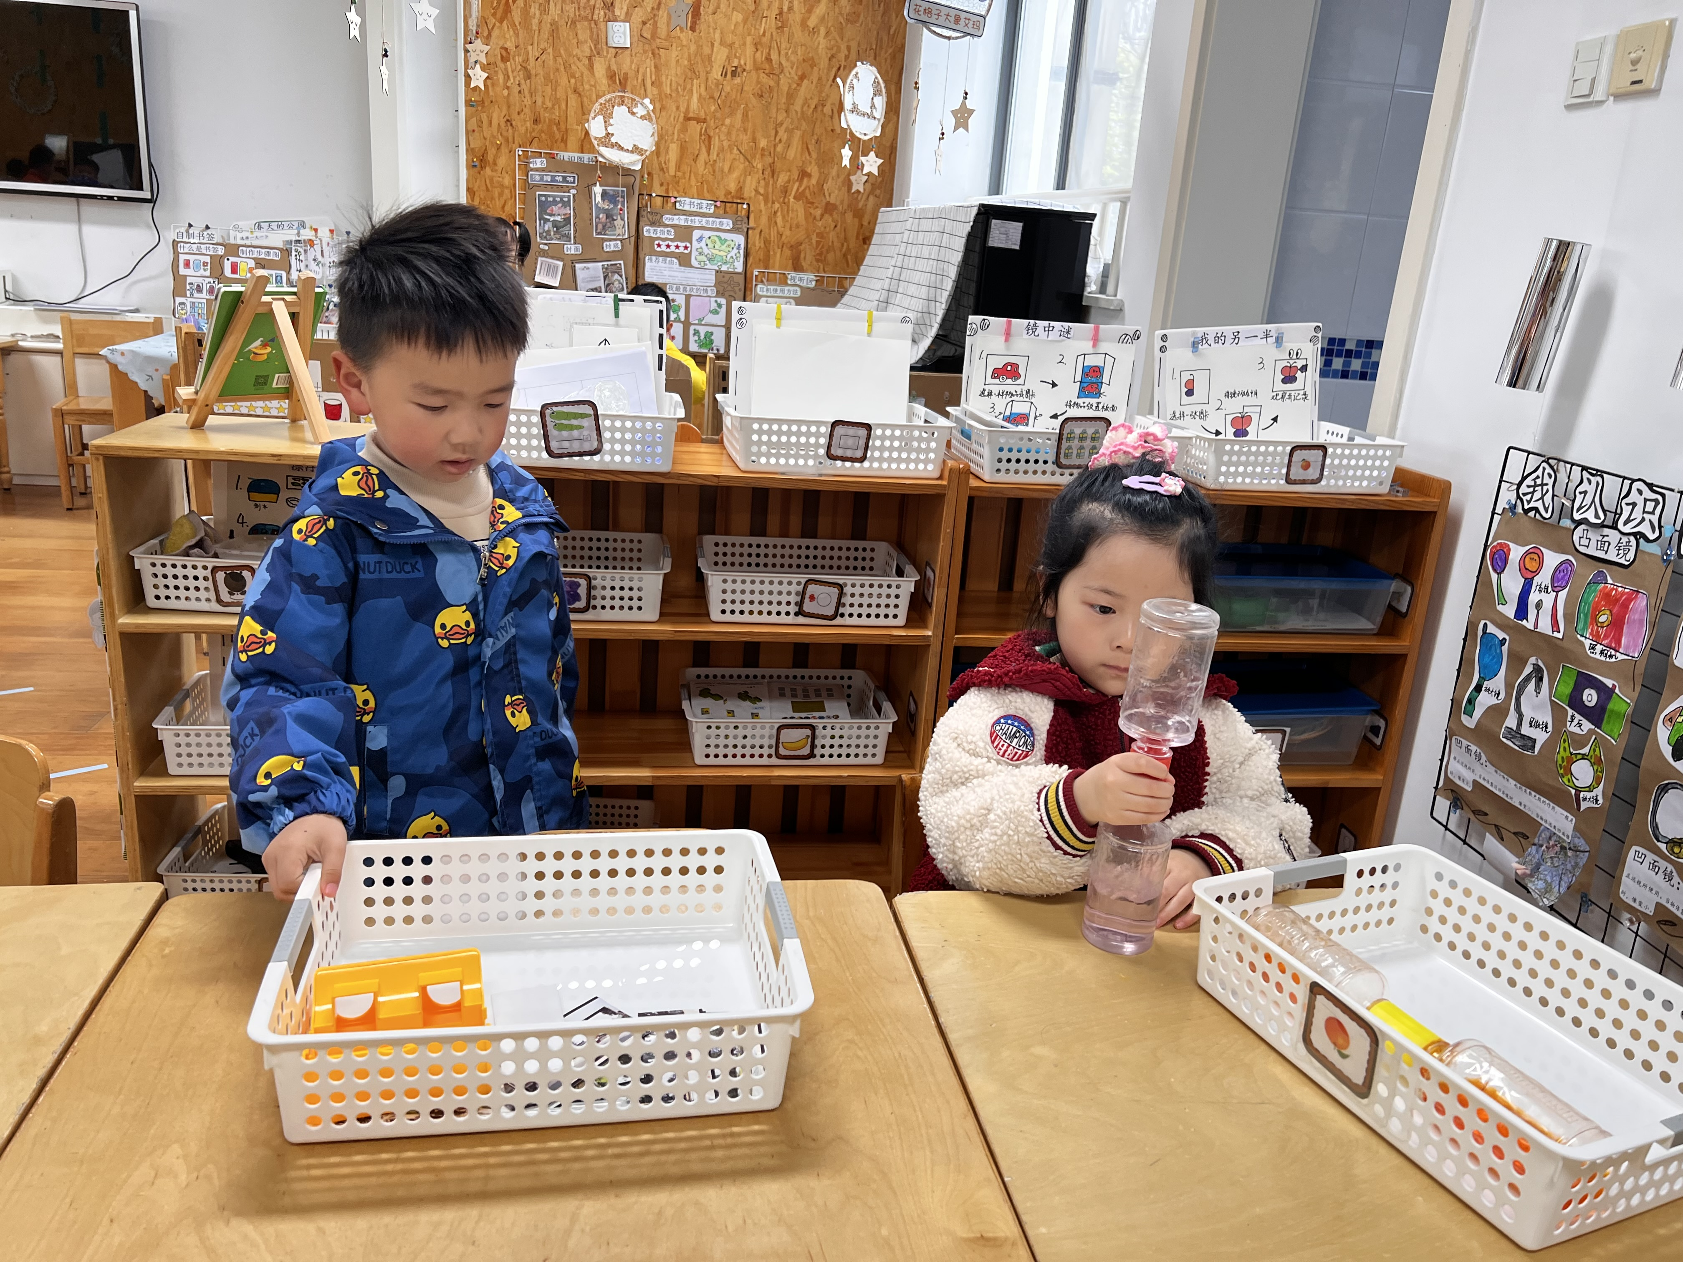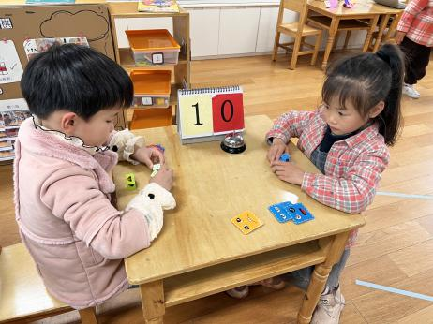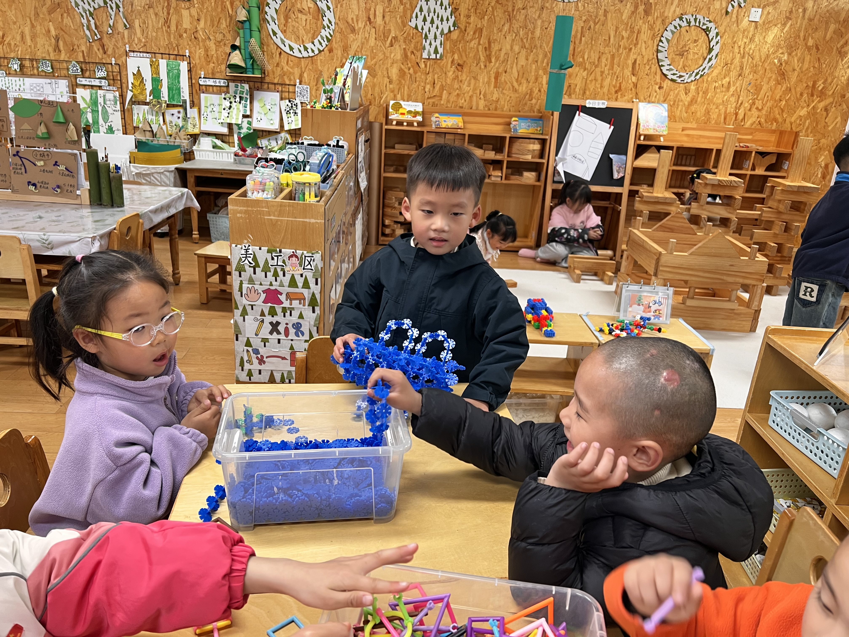
桌面建构区
张浩川、李沐妍、李沐荞三位小朋友在玩雪花片。
益智区
吴予希、高子鱼两位小朋友在比谁拼的最快。
科探区
王润川小朋友在玩3d眼镜。付艺彤在玩龙卷风。

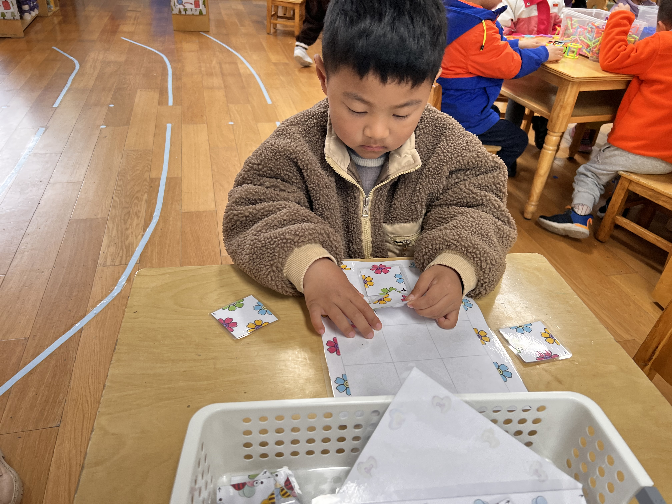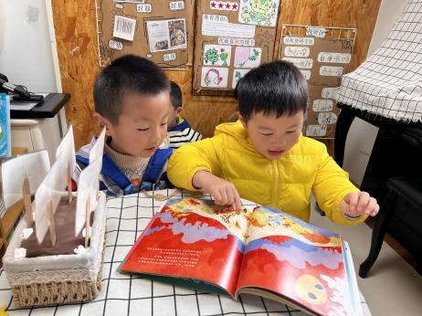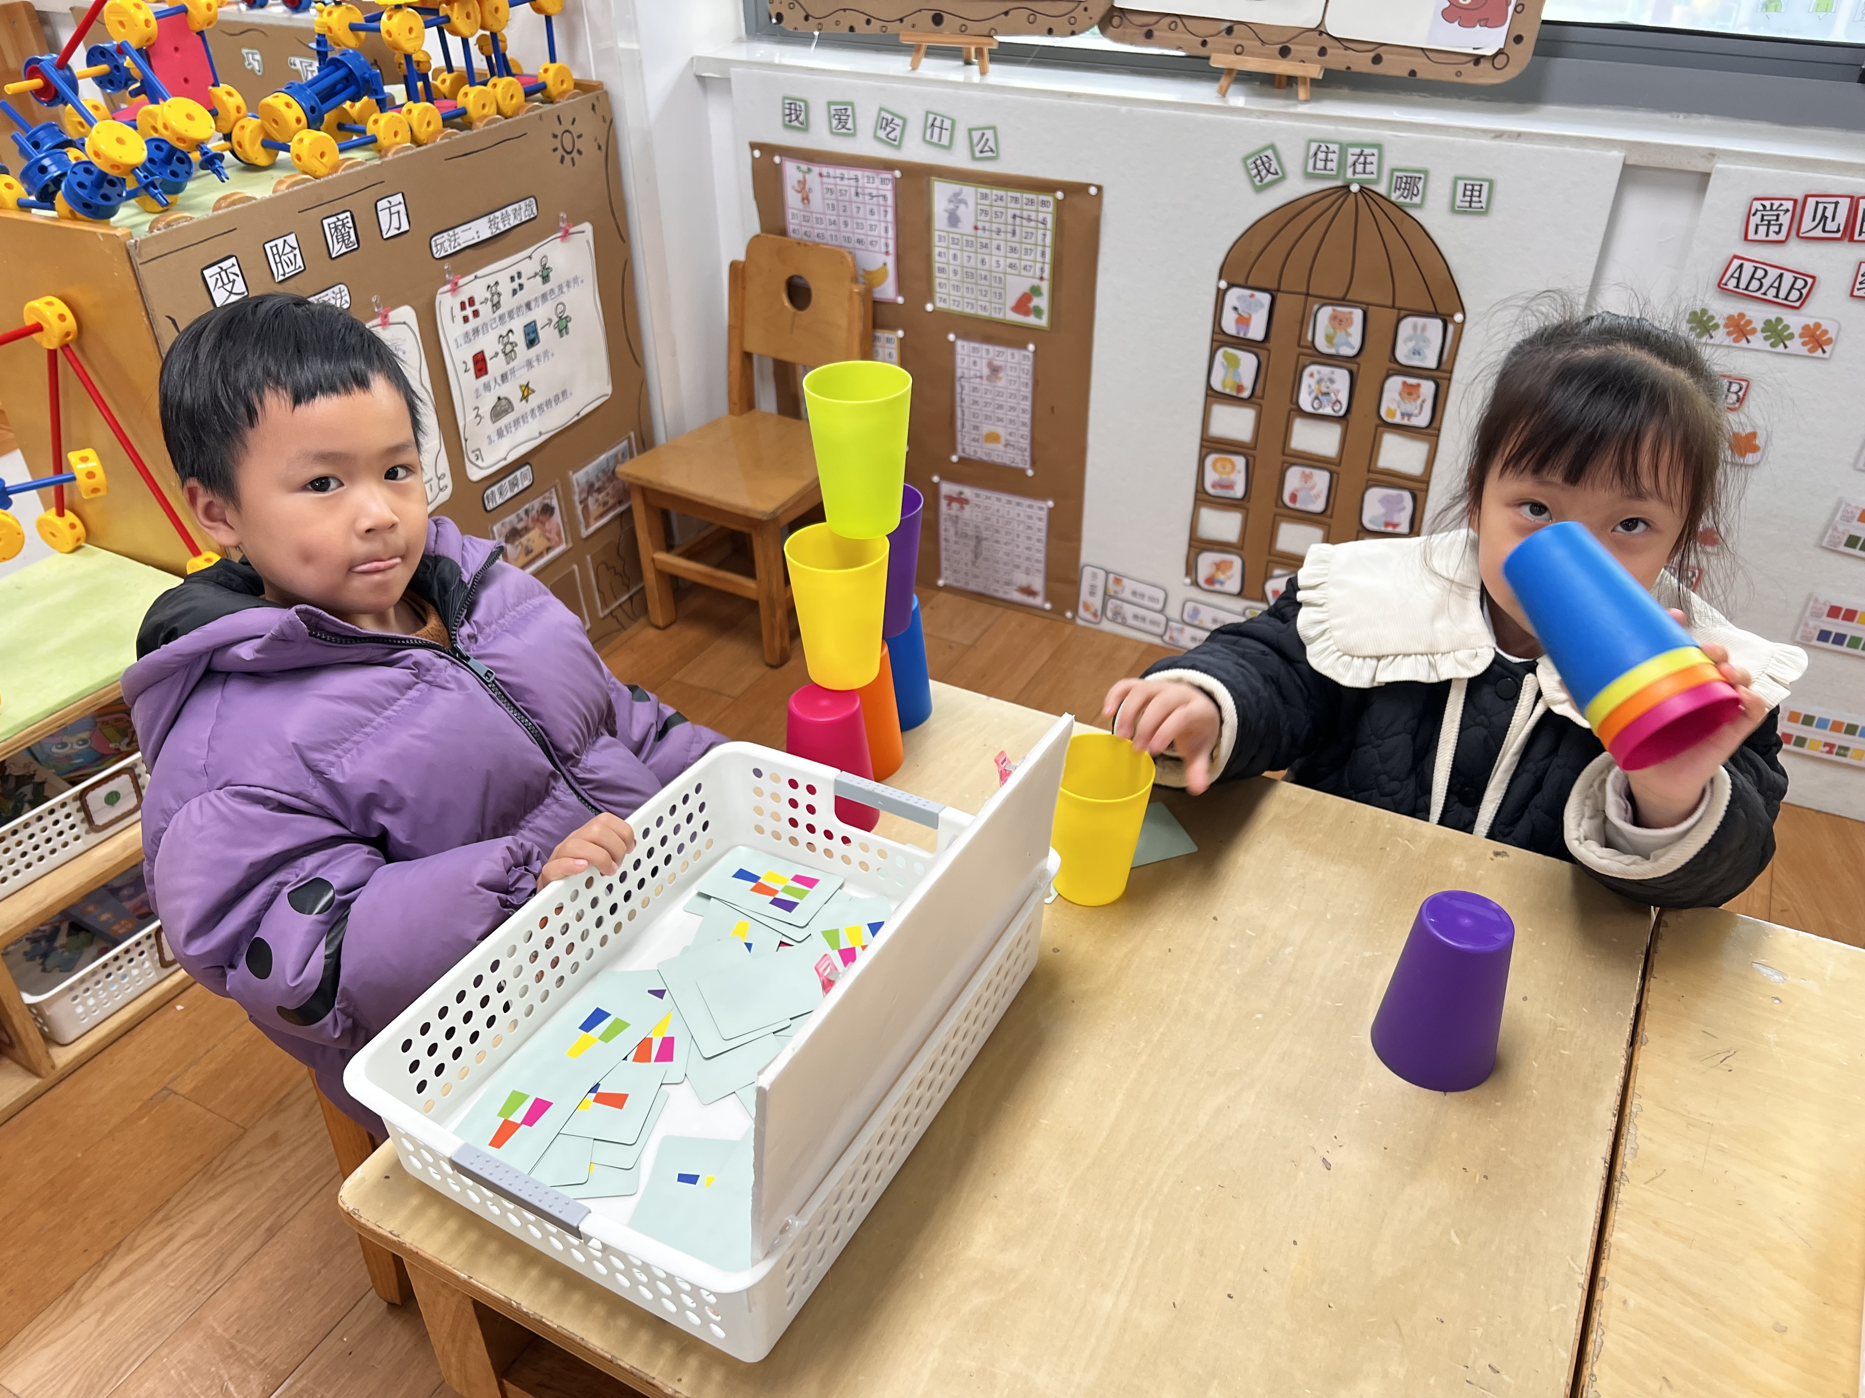
益智区
张苏锦、潘妍伊两位小朋友在玩杯子叠叠乐。

图书区
易逸、夏天两位小朋友在一起看书。
桌面建构区
孙浩燃小朋友在玩春日碎片，拼花朵。

3.集体活动
《竹篱笆和牵牛花》是一则情节生动、情感丰富的故事，故事主要讲述了竹篱笆在帮助牵牛花的过程中，各自经历了由难过到高兴的情感体验，从中竹篱笆明白了帮助别人就是帮助自己的道理。本次活动通过欣赏、交流感知故事中竹篱笆和牵牛花这两个生动的形象，激起幼儿之间互帮互助的快乐情感。
中班孩子对牵牛花比较熟悉，至于竹篱笆，孩子们见过的不多，比较陌生。孩子们喜欢听故事，特别是形象生动、情节曲折、情感丰富的故事，他们能较快理解故事讲述的主要内容，在老师的引导下能够明白故事中讲述的道理。
故事：竹篱笆和牵牛花
在公园的一个小角落里，孤零零地立着一堵又老又旧的竹篱笆，没有一个人去看望他，他很寂寞，也很难过。
一天，竹篱笆听到一阵低低的哭泣声。他顺着哭声看去，看见了一株小小的牵牛花。
“小牵牛花，你为什么这样伤心呀？”竹篱笆问她。
小牵牛花说：“我想站得高高的，这样可以晒晒太阳，呼吸呼吸新鲜空气，可是我力气太小，站不起来，呜呜——”
“别难过，别难过，我来帮助你。”竹篱笆小心地扶起小牵牛花，让牵牛花从自己的脚上爬上去。没过几天，竹篱笆的身上就爬满了青青的牵牛花藤。
牵牛花站在高高的竹篱笆上，呼吸着新鲜的空气，沐浴着温暖的阳光，多开心啊！她举起了红色的、
蓝色的、紫色的小喇叭，高高兴兴地吹起欢乐的曲调：“滴滴嗒，滴滴嗒——”
小蜜蜂飞来了，小蝴蝶飞来了，幼儿园的小朋友们也来了。他们围着竹篱笆和牵牛花，唱起了最动听的歌，跳起了最美的舞。
竹篱笆幸福极了，他笑呵呵地说：“帮助别人，原来就是帮助自己呀！”

4.生活活动
早点：牛奶、饼干、葡萄干。午饭：藜麦饭、洋葱炒猪肝、苋菜炒豆瓣、菠菜鱼丸汤。点心：芝麻汤圆。 水果：蓝莓、苹果。
5.温馨提示
春天的脚步越来越近，正是郊游好时候，如果大家在出去游玩时有找到小动物，如小鱼、蜗牛等小动物，可以带来放在我们的植物角哦！
另外，我们班的种植区种植的是竹子，但是最近发现竹子有些难养活，有家长有渠道弄到竹子的请单独私聊老师哦！非常感谢！

